**中国移动车联网卡实名登记实施细则**

**（试行）**

**目录**

一、 车联网卡业务管理要求 2

（一）适用范围 2

（二）开卡管理规则 2

（三）流量功能规则 4

（四）语音、短信规则 4

（五）生命安全功能规则 4

二、 新增车联网卡实名登记要求 5

（一）个人用户新入网车联网卡实名登记要求 5

（二）单位用户新入网车联网卡实名登记要求 6

三、 一证多卡管理要求 7

四、 存量车联网卡实名补登记要求 7

（一）存量卡统计 8

（二）宣传催告 8

（三）补登记流程重点工作 8

（四）限期关停 9

五、 用户信息留存管理 10

六、 重点保障工作 11

2022年4月15日

为贯彻落实《车联网卡实名登记实施细则（试行）》的通知（工网安函[2022]35号）及《关于加快落实车联网卡实名登记工作的通知》（工网安函[2022]217号）规定，加快推进车联网卡用户实名登记工作，现将车联网卡实名登记实施细则规定如下：

1. 车联网卡业务管理要求

（一）适用范围

车联网卡指装载于道路机动车辆用于实现车辆联网、数据传输、状态监测、应急处置等通信服务功能的专用物联网卡。

（二）开卡管理规则

各省（区、市）公司（以下简称：省公司）销售车联网卡前，需通过工信部下发的车企名录库查询接口查询开卡企业为工信部核准的道路机动车辆生产企业(以下简称：车企）清单内企业或其授权企业后，方可通过线下自有渠道向其销售车联网卡。各省公司可沿用现有物联网卡EC开户流程及开卡信息登记流程完成车企车联网卡EC开户及开卡信息登记，留存开卡企业的负责人身份证照片、经办人身份证照片及现场免冠照片、企业营业执照、开卡合同协议照片，若开卡企业为车企授权企业，需提供车企授权书（车企授权书模板可参照附件7），并留存授权书照片。

新增车联网卡原则上使用车联网卡专用1488开头十一位号段，开卡时系统中的一级签约场景必须选择“车联网卡”场景。

新增的车联网卡必须通过专用网络承载相关数据流量业务，有上公网需求的车联网卡需使用CMIOVxxxx/CMIOV5Gxxxx开头的专用APN/DNN上公网，不得再开通CMIOT、CMIOT5G、CMIOT5GN等通用APN/DNN承载公网业务。（全网APN/DNN:CMIOVxxxx/CMIOV5Gxxxx本地APN/DNN: CMIOVxxxx/CMIOV5Gxxxx.DNS归属地（2位）（xxxx为专网客户自定义，不超过10位，由字母数字组成），后文所提及车联网卡专用APN/DNN也按照此规则命名）

按照“谁发卡、谁负责”原则，各省公司应加强对车联网卡使用情况进行监测和管控，确保车联网卡应用于车辆。严禁二次销售和违规使用车联网卡。对未采取有效监测和管控措施，致使车联网卡被倒卖或被用于非行业用户的，从严追究相关公司和负责人的责任。在销售车联网卡、办理入网手续时，应对用户签订销售合同或入网协议，明确安全管理责任和合规使用条件，提示用户不得挪用或违规使用车联网卡。

（三）流量功能规则

完成开卡后，各省公司应按照以下原则为车联网卡开通流量功能。

在车联网卡测试期，对未完成实名登记的车联网卡参照物联网卡分类管理要求开通流量功能。如车企要求开通非定向流量功能，应按照附件8严格登记相关人员实名信息，且不计入“一证十号”限制。

在车辆完成销售后，对已完成实名登记的车联网卡，需开通机卡绑定或卡片限定后按照合同约定开通相应功能。对于未实名登记的车联网卡，仅允许开通生命安全功能。

（四）语音、短信规则

原则上，车联网卡仅可开通定向语音及定向短信功能。

如测试期内无法实名登记到个人，须参照物联网卡分类管理要求仅可开通定向语音及定向短信，且定向白名单数量须满足物联网卡分类管理要求。

如测试期内实名登记到个人或商用期内实名登记到个人或使用单位，则可开通合同所约定的功能。

（五）生命安全功能规则

生命安全功能定义为保障车联网卡在紧急状态下提供必要的紧急呼叫、应急救援等涉及生命安全的相关功能。

生命安全功能包括语音通道、短信通道和流量通道，需支持车企进行独立配置。生命安全功能须通过签订合同或补充协议进行约定，如生命安全功能有变更，须通过签订补充协议的方式更新约定。

生命安全功能收费规则为车联网卡在任何状态下，110、120、119、122等特服号码均可提供免费服务；对于开通了定制生命安全功能的用户，无论处于正常状态或停机状态，均按照正常套餐资费收取；对于未开通生命安全功能的用户，按原有规则执行。

1. 新增车联网卡实名登记要求

（一）个人用户新入网车联网卡实名登记要求

车联网卡实名登记管理平台需采取有效的管理和技术措施支撑各省公司，通过车联网卡实名登记管理平台的标准T1接口与车企完成对接，并要求车企按照工网安函35号文中《车联网卡数据推送接口技术方案》有关要求，将用户信息、车辆信息、车联网卡信息采用安全保密的方式上传至车联网卡实名登记管理平台。并由车联网卡实名登记管理平台通过物联网集中化业务支撑系统(简称：CMIOT)或省侧物联网业务支撑系统(简称：省BOSS)提供的实名登记接口，发起实名登记请求，对应的业务支撑系统在按需完成“一证多卡”校验后，完成车联网卡实名登记，并开通合同约定的功能。业务办理完成后，相关数据由车联网卡实名登记管理平台按照工信部下发的相关规范进行处理后，通过T2接口上传至工信部车联网卡安全监管平台。

车联网卡实名登记管理平台要严格落实用户身份证件核查责任，针对车企上传的身份信息进行二次复核，并保证用户本人、有效身份证件、登记留存信息的一致性。针对部分特殊证件无法通过自动化完成复核的，需提供人工审核通道，由各省公司指派专人进行人工复核。未完成复核的身份信息不得为其办理实名登记业务。

（二）单位用户新入网车联网卡实名登记要求

车企需将办理单位企业车联网卡实名登记的单位信息、责任人信息、车辆信息、车联网卡信息等采用安全保密的方式上传至实名登记管理平台，经调用CMIOT或省BOSS相关实名登记接口完成实名登记后，再通过T2接口上传至工信部车联网卡安全监管平台。

实名登记管理平台要严格落实责任人身份证件核查责任，确保责任人有效证件、单位有效证件、登记留存信息的一致性。

1. 一证多卡管理要求

个人用户办理实名登记业务，由全网用户数据查询平台提供一证多卡查询校验接口。同一个人用户在中国移动全国范围内办理使用的车联网卡达到10张的，不得再通过车企经线上渠道为该用户办理实名登记业务。可由车企协助该用户发起实名登记请求，由车联网卡实名登记管理平台发起安全风险提示，并引导该用户到所在省公司指定营业厅进行线下身份核查。各省公司可指定相关业务人员，对该用户进行线下身份信息核查后，并在车联网卡实名登记管理平台中为该用户办理新的车联网卡实名登记。

单位用户办理实名登记业务，以及车企在测试期间为测试工作人员办理实名登记业务，不受一证多卡限制。

1. 存量车联网卡实名补登记要求

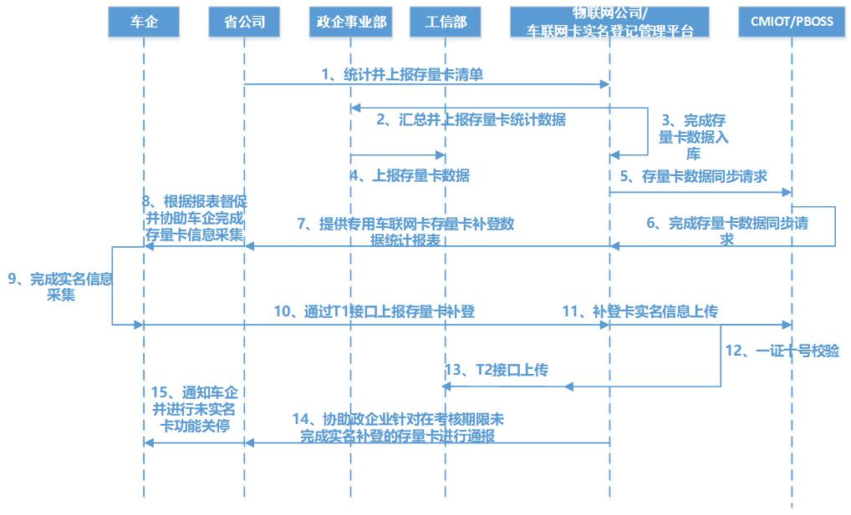

*实名认证补登流程*

（一）存量卡统计

由各省公司根据《附件4》统计省内存量车联网卡并上报物联网公司汇总后上报政企事业部，最终存量车联网卡清单以政企事业部核实下发数据为准。

（二）宣传催告

各省公司应与车企客户充分沟通，加强政策宣传，通过短信、电话、客户经理上门等点对点通知方式，告知车企客户实名制政策要求、办理方式和停机时间等关键要素。

（三）补登记流程重点工作

1.物联网公司根据最终版存量车联网卡清单录入车联网卡实名登记管理平台。

2.由车联网卡实名登记管理平台提供存量车联网卡实名补登统计分析模块，各省公司客户经理沿用现有OneLink运管平台账号登录查阅，掌握实名补登记完成情况。

3.各省公司根据数据统计报表督促并协助车企完成实名补登信息采集。

4.车企通过T1接口上传存量卡实名补登信息至车联网卡实名登记管理平台。

5.车联网卡实名登记管理平台将补登信息同步至CMIOT或省BOSS完成实名信息登记。

6.各省开放车联网卡开户信息查询接口，并将开户信息同步至车联网卡实名登记管理平台，由车联网卡实名登记管理平台按要求进行数据整理后，通过T2接口将实名登记信息上传至工信部平台。

（四）限期关停

2022年9月30日考核期限后，各省公司需根据车联网卡实名登记管理平台提供的数据对未完成实名补登的存量车联网卡进行功能关停。停机应按客户重要程度及服务星级等因素分批次开展，暂停通信服务期间应保障110、120、119、122及车企定制的生命安全服务等紧急服务，并具备在完成实名补登后快速功能恢复的能力和应急处理机制。除已办理承诺最低消费的营销案等业务合同另有约定的情况之外，原则上整月（扣费账期）停机不收取费用。

1. 用户信息留存管理

（一）影像采集要求。为新用户办理入网手续时，由车企提供现场拍摄办理用户正面照片。拍摄照片应确保能够清晰辨别为现场办理入网的用户本人，并采取管理和防伪造技术等各种有效措施加强人、证及登记留存信息的一致性核验，确保留存信息真实准确、能够有效溯源举证。

（二）信息安全管理。严格按照信息安全管理相关要求做好影像资料的留存保管，严禁渠道电脑系统留存客户人像及证件照片。连接物联网公司公司系统方式，省公司系统要做好与物联网公司系统的对接，实现信息的回传保存；影像资料留存系统要加强信息安全管控。

（三）信息留存期限。参照《车联网卡实名登记实施细则》（工网安函35号）规定，“电信企业在向车联网卡用户提供服务期间及终止向其提供服务后两年内，应当留存用户办理入网手续时入网资料、合同协议、查验日志等材料”。

1. 重点保障工作

（一）做好实名登记工作的客户服务保障。各省公司要做好协助车企客户完成车联网卡实名登记改造及补登工作，通过现有的线下渠道、互联网、热线电话等方式妥善处理因实名认证引起的客户投诉，协助车企客户平稳完成实名认证改造及补登考核要求，保障用户合法权益。

（二）加强信息安全管理。各省公司及专业公司要严格遵守电话用户信息安全管理相关规定，防止车联网卡用户登记信息泄露、毁损、丢失，切实维护客户权益。